第12章 电能 能量守恒定律·冲刺卷（4题）

12.2 闭合电路的欧姆定律
12.2 闭合电路的欧姆定律：电源的U-I图像及应用
1．已经测得该电池的电动势为5V、内阻为$0.5Ω$，左图为某一小灯泡的$U-I$图线，现将两个这样的小灯泡并联后再与一个$4.5Ω$的定值电阻R串联，接在该电源的两端，如右图所示，则每个灯泡的功率为______W。
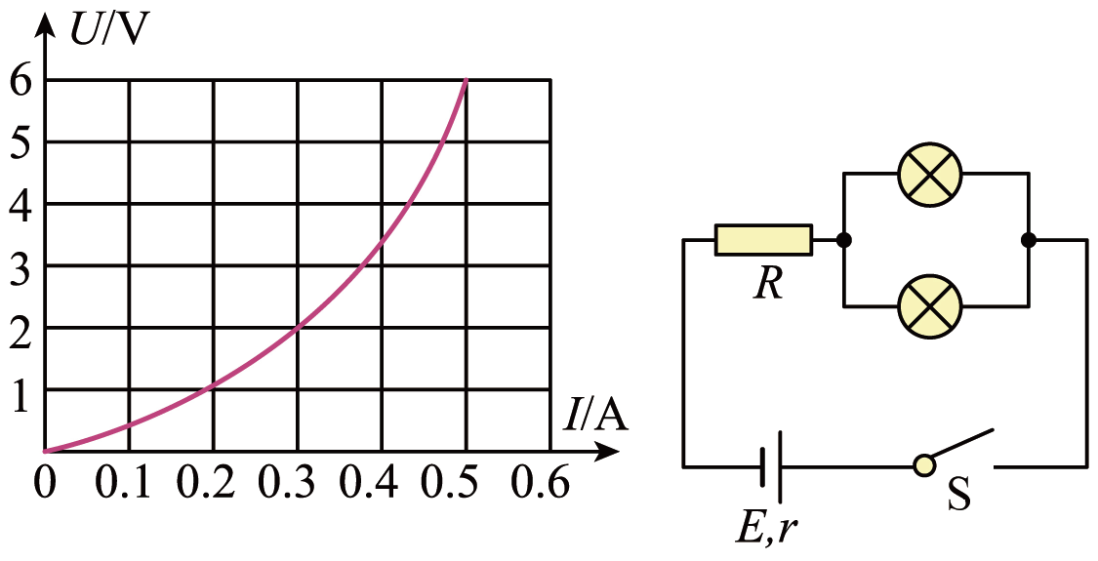
【答案】0.6 【难度】0.65 【知识点】电源的U-I图像、利用电源的U-I图像求解可变电阻的实际功率
【详解】已知$E=5\text{V}$、$r=0.5Ω$、$R=4.5Ω$，由闭合电路欧姆定律可得每个灯泡的电压与电流的关系式
$U=E-2I（R+r)$
代入数据整理得$U=5-10I$
灯泡的等效电动势为$E=5\text{V}$，等效内电阻为$10Ω$，做出等效电源的外电路图像
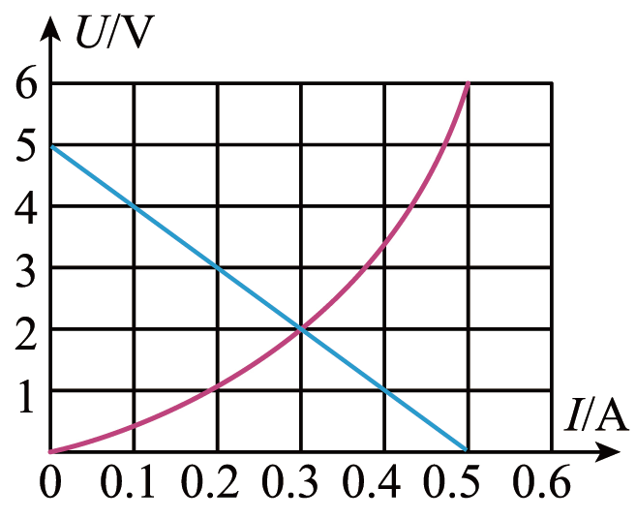
由图可得，每个灯泡的功率$P_{\text{L}}=U_{\text{L}}I_{\text{L}}=2×0.3\text{W=0.6W}$

12.2 闭合电路的欧姆定律：电源输出功率的最值与匹配
2．如图甲所示的电路，其中电源电动势E=6V，内阻r=2Ω，定值电阻R=4Ω，已知滑动变阻器消耗的功率Р与其接入电路的有效阻值$R_{r}$的关系如图乙所示。则下列说法中正确的是（ ）
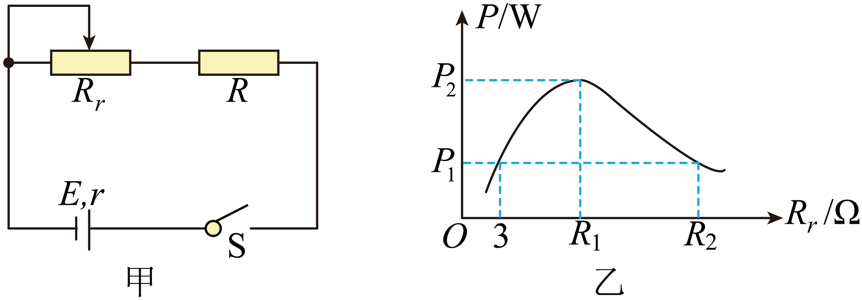
A．图乙中R₁=6Ω，R₂=12Ω；B．图乙中滑动变阻器的最大功率P=2W；C．滑动变阻器消耗功率最大时，定值电阻R也消耗功率最大；D．外电路的功率最大时，电源的效率最高
【答案】A 【难度】0.65 【知识点】电源的最大输出功率及其条件、计算电源的输出电压、总功率、输出功率、效率
【详解】AB．由闭合电路欧姆定律的推论可知，当电源外电阻$R_{外}$等于内阻r时，输出功率最大，最大值为
$P_{\text{m}}=\frac{E^{2}}{4r}$
把定值电阻看成电源内阻，由图乙可知，当$R_{r}=R_{1}=R+r=6\text{Ω}$
滑动变阻器消耗的功率最大，最大功率为$P_{2}=\frac{E^{2}}{4\left(R+r\right)}=1.5\text{W}$
由图乙可知滑动变阻器的阻值为$R_{P}=3\text{Ω}$时与阻值为$R_{2}$时消耗的功率相等，有
${\left(\frac{E}{R_{P}+R+r}\right)}^{2}R_{P}={\left(\frac{E}{R_{2}+R+r}\right)}^{2}R_{2}$
解得$R_{2}=12\text{Ω}$
故A正确，B错误；
C．当回路中电流最大时，即滑动变阻器接入阻值$R_{r}=0$时，定值电阻R消耗的功率最大，故C错误；
D．由闭合电路欧姆定律的推论可知，当电源外电阻$R_{外}$等于内阻r时，输出功率最大，由于定值电阻
$R=4Ω>r=2Ω$
可知当滑动变阻器接入阻值$R_{r}=0$时，电源输出功率最大；根据$η=\frac{P_{出}}{P_{总}}=\frac{I^{2}R_{外}}{I^{2}(R_{外}+r)}=\frac{1}{1+\frac{r}{R_{外}}}$
可知外电阻$R_{外}$越大，电源的效率越高，则当滑动变阻器接入阻值最大时，电源的效率最高，故D错误。
故选A。

12.3 实验：电池电动势和内阻的测量
12.3 实验：电池电动势和内阻的测量：伏安法
3．在“测量一节干电池的电动势和内阻”实验中，电路图如图，可选用的实验器材有：
电压表V₁（量程3V）；电压表V₂（量程15V）；
电流表A₁（量程0.6A）；电流表A₂（量程3A）；
滑动变阻器R₁（最大阻值20Ω）；滑动变阻器R₂（最大阻值300Ω）；
干电池；开关S；导线若干；
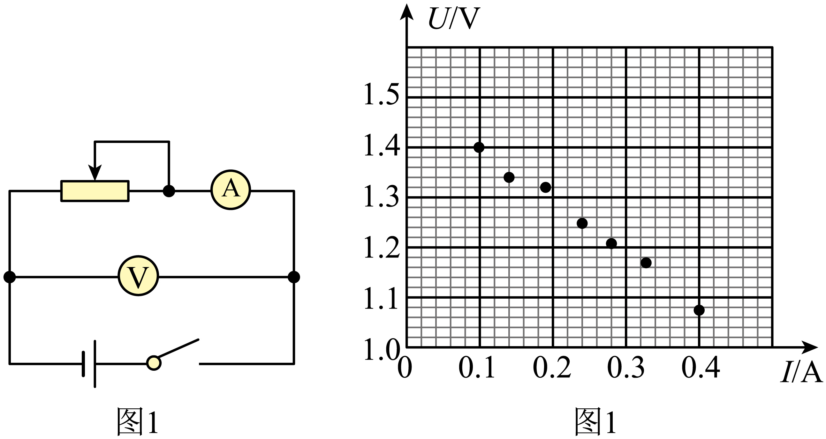
(1)选择合适的器材：电压表应选_________，电流表应选__________，滑动变阻器应选___________（填写所选器材前的符号）
(2)测得的7组数据已标在如图所示$U-I$坐标系上，用作图法求干电池的电动势$E=$________V和内阻$r=$________Ω。（注意纵坐标未从0开始）
(3)两个实验小组用不同的电池完成了上述的实验后，发现各电池电动势相同，只是内阻有差异．同学们选择了内阻差异较大的甲、乙两个电池进一步探究电池的内阻热功率P随路端电压U变化的关系，画出了图3所示的P－U图像。已知甲电池组的内阻较大，则下列各图中可能正确的是________。
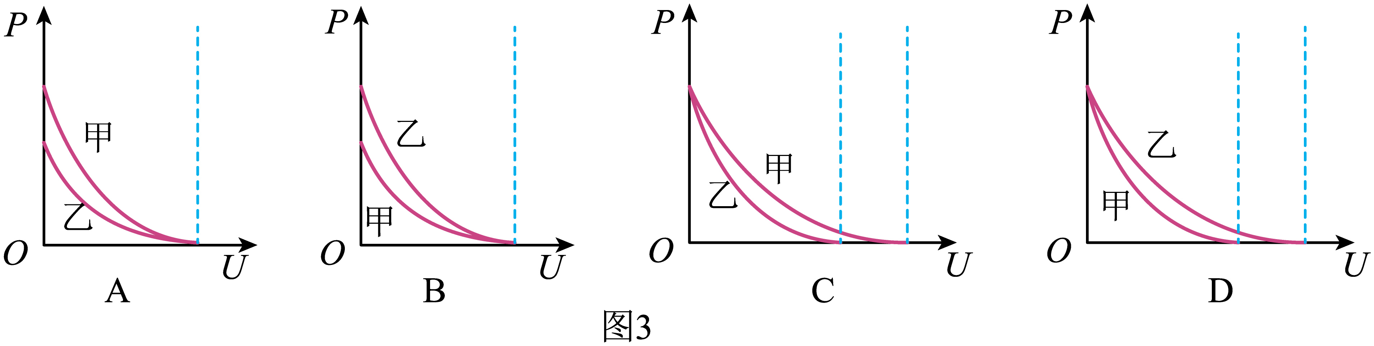
(4)按照图1的测量方法，某同学利用图像分析由电表内电阻引起的实验误差。在图4中，实线是根据实验数据描点作图得到的U-I图像；虚线是该电源的路端电压U随电流I变化的U-I图像（没有电表内电阻影响的理想情况）。下列图像中哪一个是该实验的分析____________
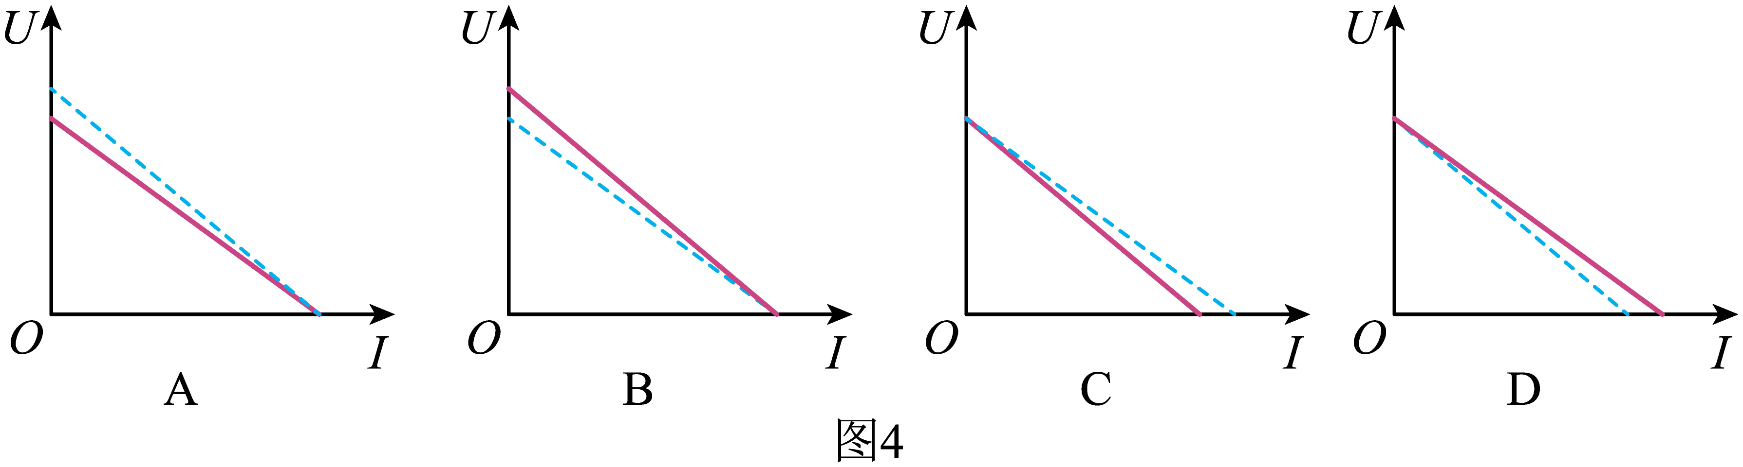
(5)图4中虚线U(I)的函数解析式是$U=-r⋅I+E$，如果考虑电表内阻影响，图4实线U(I)的函数解析式是U=( )·I+( )。（解析式中可能用到的物理量：电源电动势E，内阻r，电压表内阻R_{V}，电流表内阻R_{A}）
【答案】(1) $V_{1}$ $A_{1}$ $R_{1}$；(2) 1.50 1.04；(3)B；(4)A；(5) $-\frac{R_{V}r}{R_{V}+r}$ $\frac{R_{V}E}{R_{V}+r}$ 【难度】0.4 【知识点】利用伏安法测量电源的电动势和内阻
【详解】（1）[1]一节干电池的电动势大约1.5V，电压表应选择量程为3V的$V_{1}$；
[2]一节干电池的内阻大约$1Ω$，为了精确测量电路中电流，电流表应选择量程为$0.6A$的$A_{1}$；
[3]电路中的最大电阻约为$R=\frac{E}{I_{g}}=\frac{1.5}{0.6}Ω=2.5Ω$
为了便于调节电路，滑动变阻器选择$R_{1}$。
（2）[1][2]根据图中的点迹作图
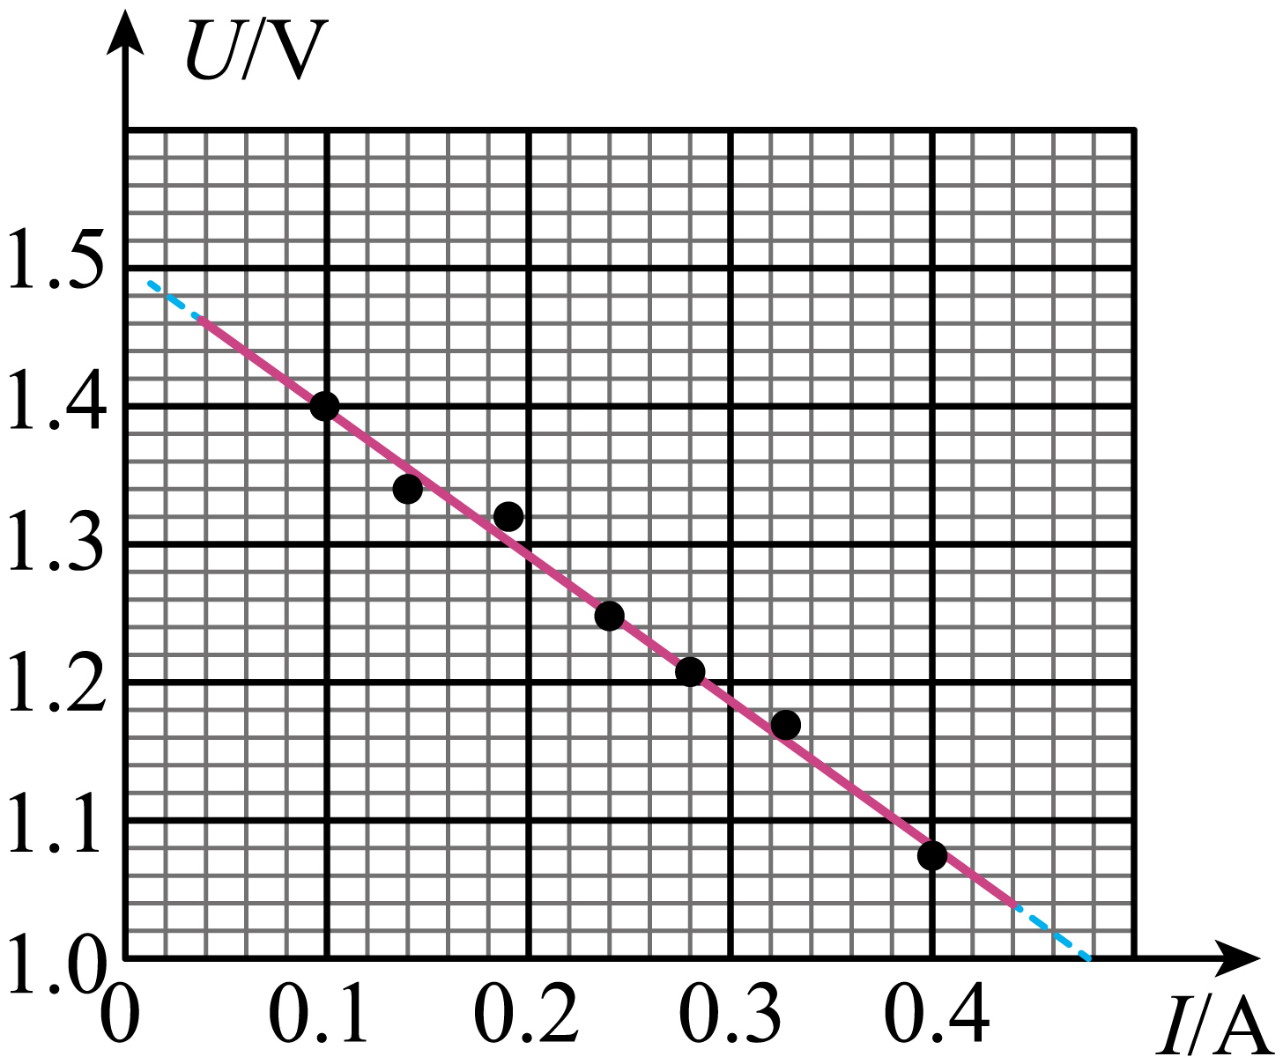
根据闭合电路欧姆定律可得$U=E-Ir$
根据图像可知干电池的电动势$E=1.50V$
干电池的内阻$r=\frac{1.50-1.00}{0.48}Ω≈1.04Ω$
（3）由焦耳定律可得，电源内阻热功率
$P=I^{2}r={\left(\frac{E-U}{r}\right)}^{2}r=\frac{U^{2}}{r}-\frac{2UE}{r}+\frac{E^{2}}{r}$P与U为二次函数关系，开口向上，由于电动势相同，当U=0时，纵轴截距为$\frac{E^{2}}{r}$，内阻越大，截距越小，已知甲电池组的内阻较大，则甲的纵轴截距较小，故B正确，ACD错误。
故选B。
（4）图1的实验误差来自于电压表的分流作用，当电压表示数为零时无电流通过电压表，此时测量值等于真实值，电压表的示数越大，实际流过外电路的电流与理论上流过外电路电流的差值越大，故对应图4的U-I图像是A。
（5）由闭合电路欧姆定律可知$E=U+\left(I+\frac{U}{R_{V}}\right)r$
解得$U=-\frac{R_{V}r}{R_{V}+r}I+\frac{R_{V}E}{R_{V}+r}$

12.3 实验：电池电动势和内阻的测量：安阻法（电流表和电阻箱）
4．某实验小组为测量电流表内阻和蓄电池的电动势及内阻，设计了如图甲所示电路，所用器材如下：
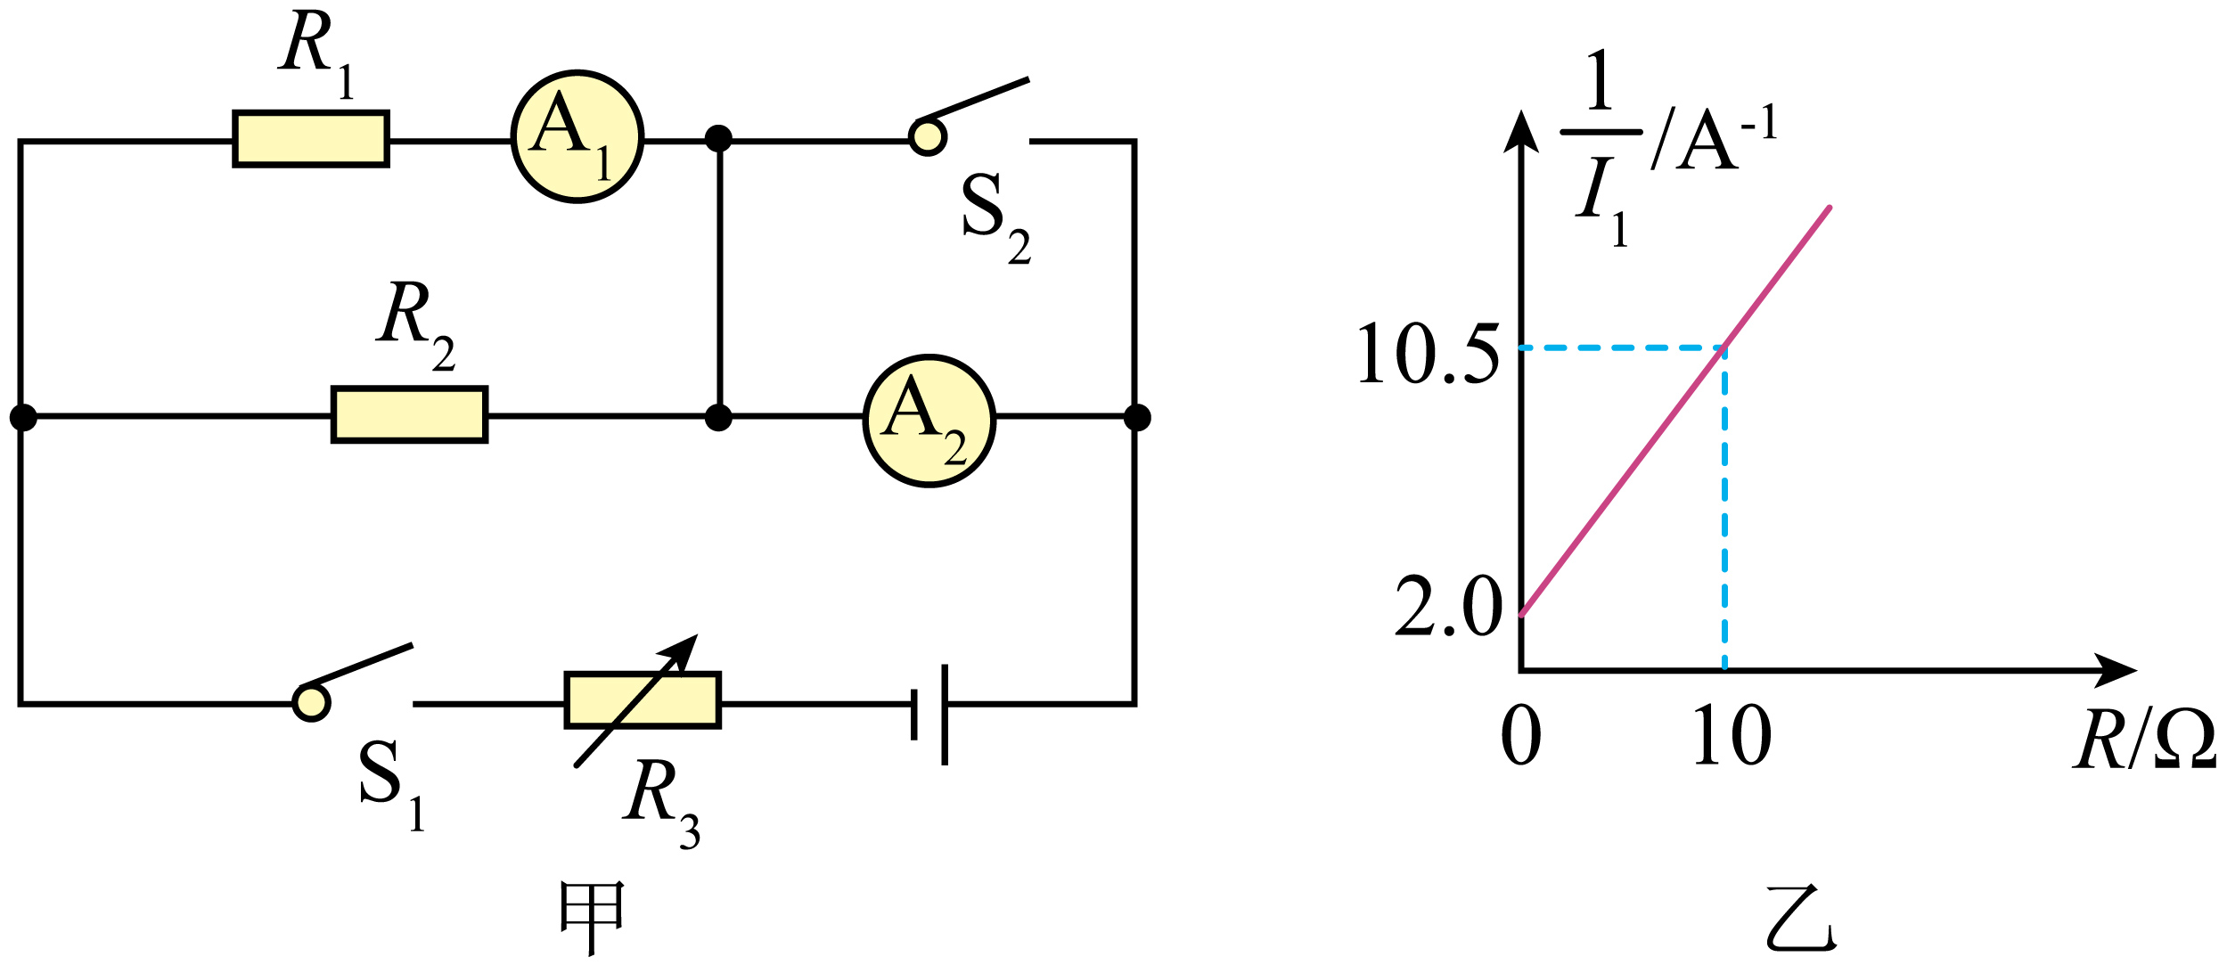
电流表${\text{A}}_{\text{1}}$（量程0~120mA，内阻未知）；电流表${\text{A}}_{\text{2}}$（量程0~0.6A，内阻约1Ω）；
定值电阻$R_{1}=3Ω$；定值电阻$R_{2}=2Ω$；
电阻箱$R_{3}$（阻值0~99.99Ω）；蓄电池（电动势约为6V，内阻约1Ω）；
开关两个和导线若干。
(1)调节电阻箱到最大阻值，断开${\text{S}}_{\text{2}}$，闭合${\text{S}}_{\text{1}}$。逐次减小电阻箱的电阻，观察并记录电流表${\text{A}}_{\text{1}}$和${\text{A}}_{\text{2}}$示数及电阻箱的读数，某同学发现两表指针偏转角度总是相同，则${\text{A}}_{\text{1}}$的内阻为___________Ω；
(2)闭合开关${\text{S}}_{\text{2}}$。重新测量并纪录了多组电流表${\text{A}}_{\text{1}}$读数$I_{1}$与电阻箱阻值R，并作出$\frac{1}{I_{1}}-R$图像如图乙，则电源的电动势为___________V，内阻为___________Ω（结果均保留2位有效数字）；
(3)测出电源电动势和内阻后，该同学根据${\text{S}}_{\text{2}}$闭合前记录的数据，作出电流表${\text{A}}_{\text{2}}$的电流$I_{2}$的倒数与电阻箱电阻R的图像（$\frac{1}{I_{2}}-R$图像），则该同学___________（填“能”或“不能”）计算出电流表${\text{A}}_{\text{2}}$的内阻。
【答案】(1)5；(2) 5.9 0.75；(3)能 【难度】0.65 【知识点】用电流表和电阻箱测量电源的电动势和内阻
【详解】（1）电流表${\text{A}}_{\text{1}}$的量程0~120mA，电流表${\text{A}}_{\text{2}}$的量程0~0.6A；两表指针偏转角度总是相同，则两电流表示数的关系为
$I_{A2}=5I_{A1}$
根据并联电路的电流特点可知$I_{A2}=I_{A1}+I_{R2}$
则$I_{R2}=4I_{A1}$
根据欧姆定律和并联电路的电压特点$R_{1}+R_{A1}=4R_{2}$
解得电流表A₁的内阻$R_{A1}=5Ω$
（2）[1][2]闭合开关S₂后，电流表A₂被短路；电流表的读数为I₁时，干路电流
$I=I_{1}+\frac{R_{1}+R_{A1}}{R_{2}}I_{1}=5I_{1}$
根据闭合电路的欧姆定律$E=I_{1}\left(R_{1}+R_{A}{}_{1}\right)+I\left(R+r\right)$
代入数据整理得$\frac{1}{I_{1}}=\frac{5}{E}×R+\frac{8+5r}{E}$
由图乙可知，图像的斜率$k=\frac{10.5-2.0}{10}V^{-1}=0.85V^{-1}$
由$k=\frac{5}{E}$
解得电动势$E=5.9V$
图像的纵截距$b=2.0A^{-1}$
由$b=\frac{8+5r}{E}$
解得电源内阻$r=0.75Ω$
（3）电流表A₁、电阻R₁与电阻R₂的并联电阻$R_{并}\text{=}\frac{\left(R_{1}+R_{A1}\right)R_{2}}{R_{1}+R_{A1}+R_{2}}=1.6Ω$
开关S₂断开，根据闭合电路的欧姆定律$E=I_{2}\left(R_{并}\text{+}R+R_{A2}+r\right)$
变形得$\frac{1}{I_{2}}=\frac{1}{E}×R+\frac{R_{并}\text{+}R_{A2}+r}{E}$
图像的纵截距$b^{'}=\frac{R_{并}\text{+}R_{A2}+r}{E}$
由于电源的电动势、内阻以及并联电阻R_{并}均为已知，因此能够根据$\frac{1}{I_{2}}-R$图像的纵截距求解电流表A₂的内阻$R_{A2}$。

